БУДЬТЕ ВМЕСТЕ С ЖУРНАЛОМ «РОДНАЯ ПРЫРОДА»
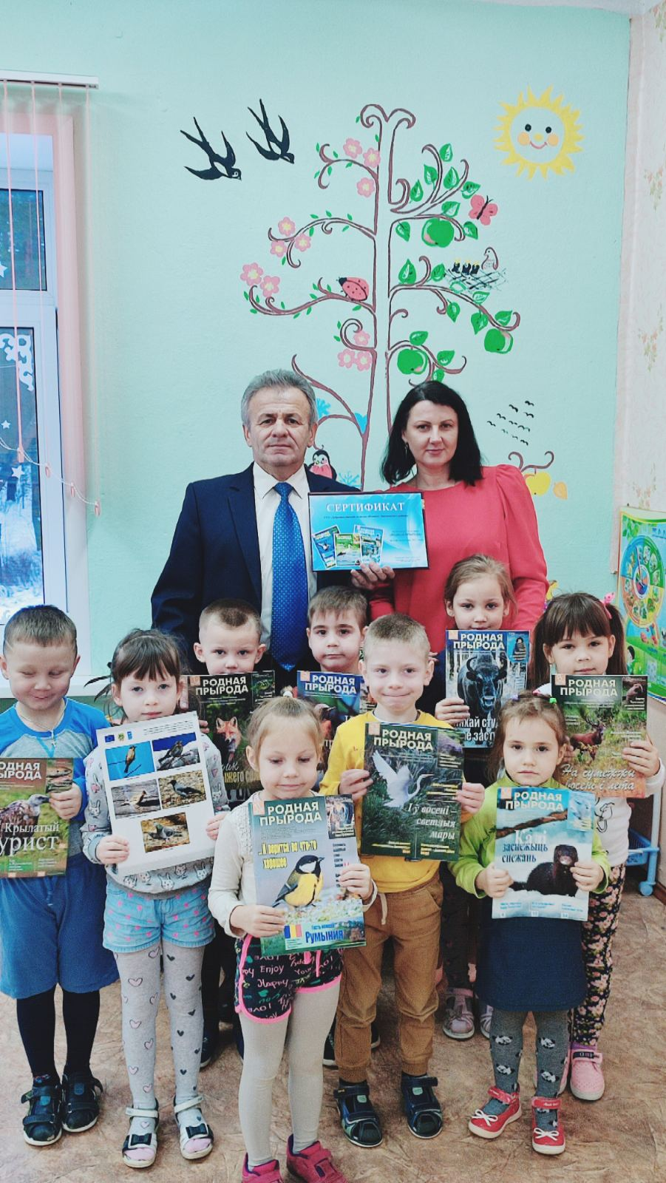

23 декабря в рамках проводимой в стране акции «Наши дети», за активное участие в проектах по экологическому воспитанию подрастающего поколения, начальником Лиозненской районной инспекции природных ресурсов и охраны окружающей среды Лукьянович Н.В., учащимся ГУО «Добромыслинская средняя школа им. Л.П. Тихмянова Лиозненского района» и воспитанникам ГУО «Добромыслинский ясли-сад «Ялинка» Лиозненского района» были вручены сертификаты на подписку журнала "Родная прырода" на 1-е полугодие 2023 года от Витебского областного комитета природных ресурсов и охраны окружающей среды!!!!

